Outlook설치 매뉴얼
1. 왼쪽 상단의 파일 메뉴 클릭
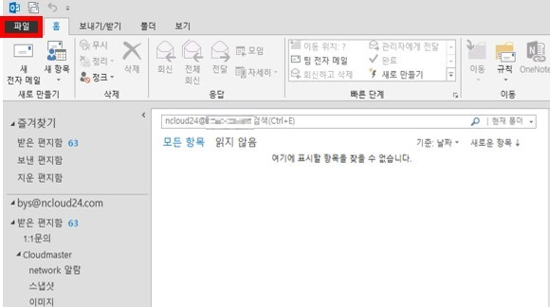

2. 계정 추가 클릭
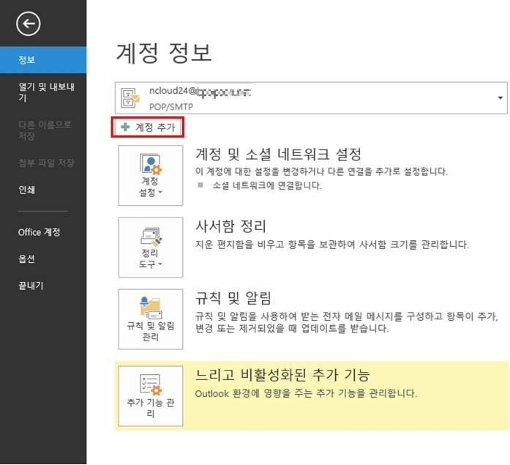
3. 수동 설정 또는 추가 서버 유형 체크 후 다음
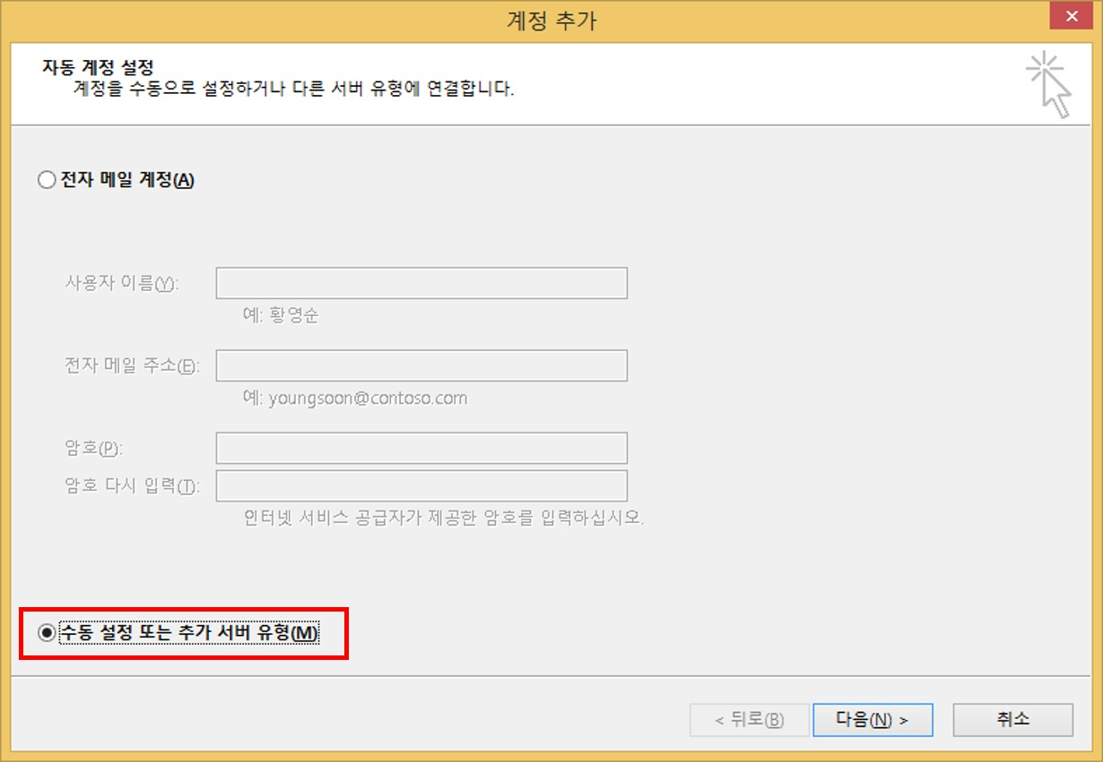

4. POP 또는 IMAP 체크 후 다음
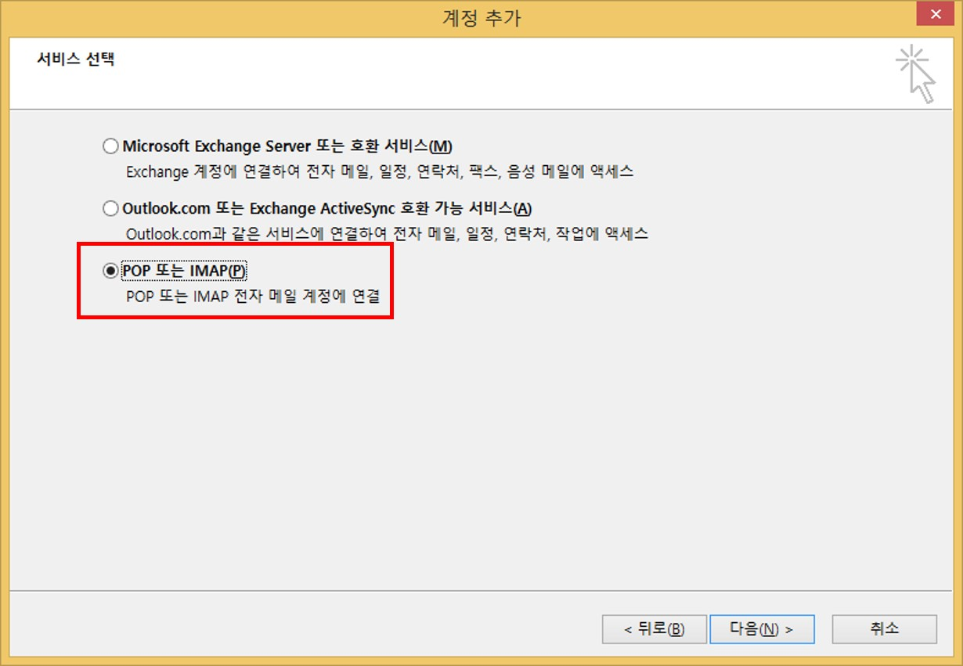
5. 사용자 정보 란에 알맞은 정보 입력 후 기타 설정 클릭
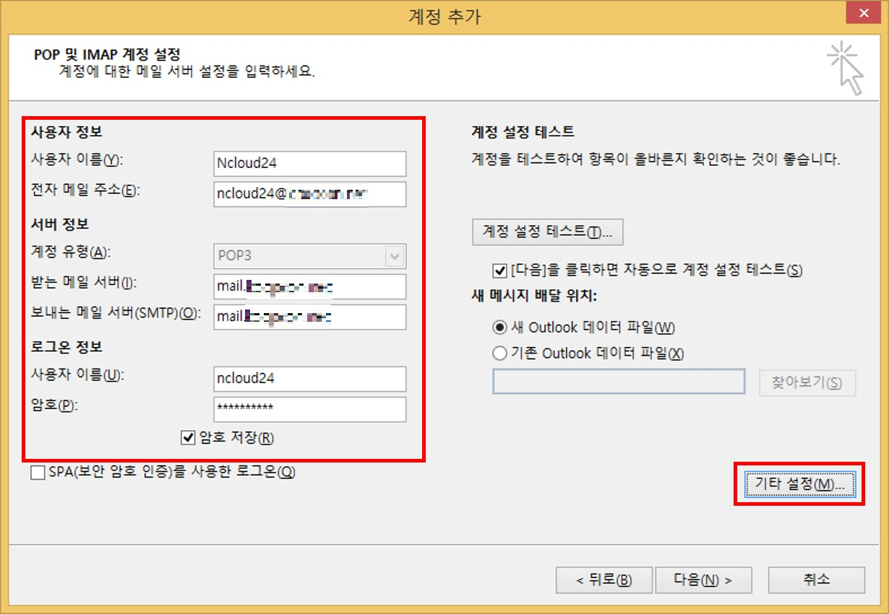

6. 보내는 메일 서버(SMTP) 인증 필요 및 받는 메일서버와 동일한 설정 사용 체크 후 확인
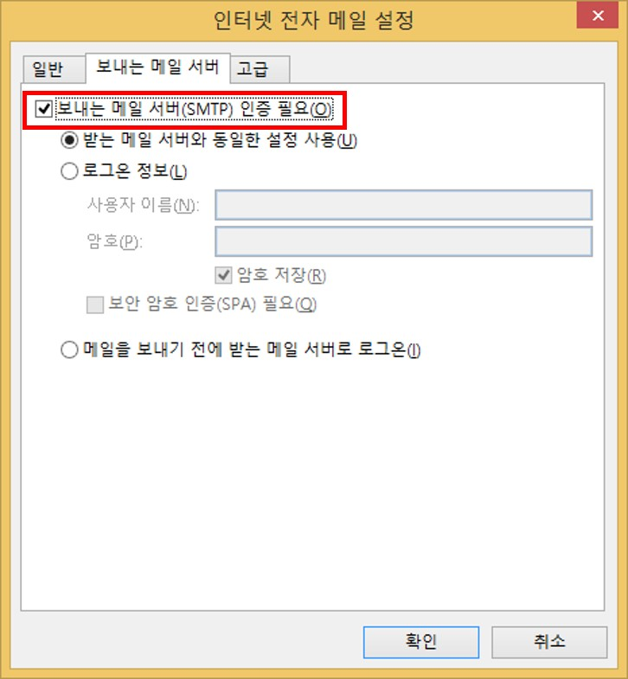
7. 기타설정을 마친 후 다음 클릭
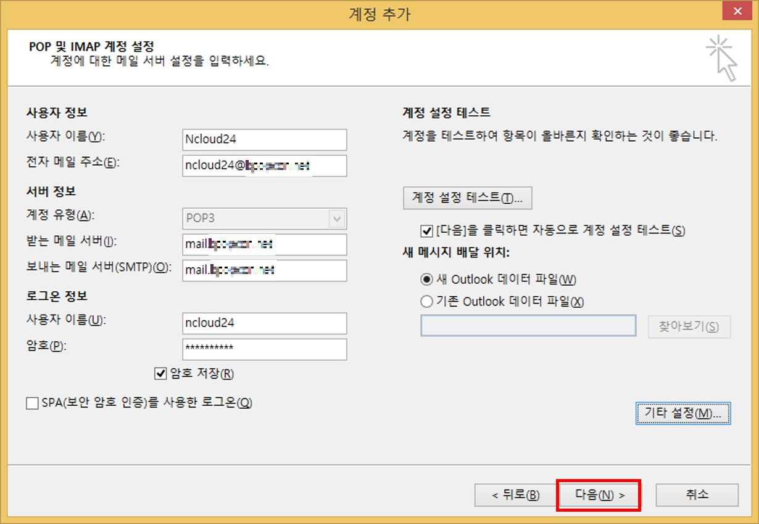

8. 상태 창이 완료가 뜨면 닫기 클릭
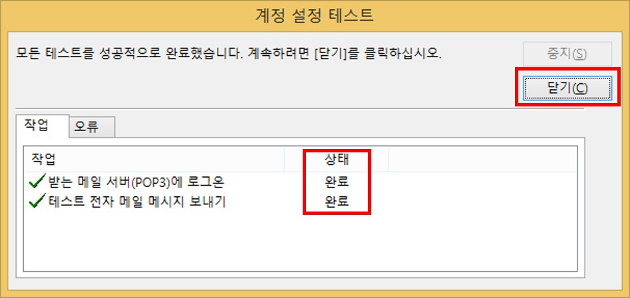

9. 확인

